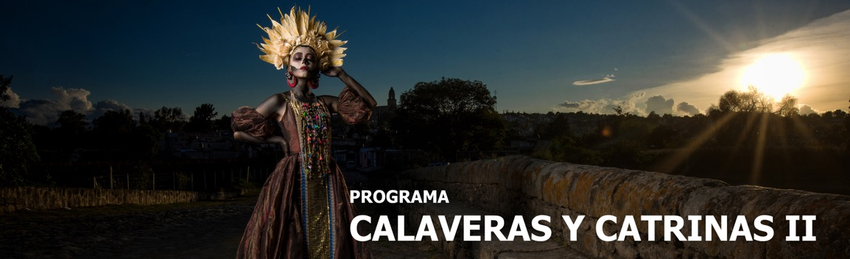
9 días / 8 noches 2025
Minimo 2 personas

CIUDAD DE MÉXICO – MORELIA – TUPÁRO – CUANAJO TZUMÚTARO - ISLA PACANDA - GUADALAJARA TLAQUEPAQUE TEQUILA – GUANAJUATO - SAN MIGUEL DE ALLENDE TEOTIHUACÁN - BASÍLICA DE GUADALUPE

INCLUYE
- Transportación Turística con aire acondicionado.
- Guía en español, autorizado por el Ministerio de Turismo.
- 08 noches de alojamiento en los hoteles mencionados.
- 08 desayunos .
- Visitas mencionadas con las admisiones correspondientes.
- Impuestos locales y de hospedaje.

NO INCLUYE

- Tiquetes aéreos.
- Alimentos y bebidas no mencionados en el programa.
- Impuestos en aeropuerto.
- Almuerzos y cenas.
- Extras de los pasajeros.
- Propinas a maleteros y camaristas.
- Propinas para guía y chofer.
- Actividades no descritas.
- Tarjeta de asistencia médica.
- Fee Bancario.

TARIFAS EN DÓLARES AMERICANOS POR PERSONA.
VIGENCIA | ADULTO  ACOMODACIÓN DOBLE  (valor por persona) | ADULTO  ACOMODACIÓN TRIPLE  (valor por persona) | ADULTO  ACOMODACIÓN SENCILLA  (valor por persona)
octubre 30 – noviembre 07,2025 | 1715 | 1540 | 2610

HOTELES

CIUDAD | HOTELES CATEGORÍA | NOCHES | PLAN ALIMENTACIÓN
Ciudad de Mexico | Stanza 4 | 3 | AB
Morelia | Holiday Inn Morelia  4 | 2 | AB
Guadalajara | De Mendoza  4 | 2 | AB
San Miguel de Allende | Real de Minas SMA  4 | 1 | AB

ITINERARIO

DÍA 1 – octubre 30 LLEGADA A CIUDAD DE MÉXICO

Llegada al aeropuerto internacional la Ciudad de México. Recepción y traslado a su hotel. Check in en hotel. Resto del día libre. Almuerzo y Cena libre. Alojamiento.

DÍA 2 – octubre 31 CIUDAD DE MÉXICO Visita de ciudad - MORELIA

Desayuno en el hotel. A la hora acordada salida para visitar el Zócalo, el Palacio Nacional por fuera, veremos las ruinas de lo que fue el templo mayor de los aztecas y la catedral metropolitana. Los llevaremos al histórico bosque de Chapultepec rodeado de zonas residenciales como las Lomas; donde conocerá las residencias de artistas famosos. Continuación a Morelia. Almuerzo y cena libre. Alojamiento.

DÍA 3 – noviembre 01 MORELIA – Tupátaro - Cuanajo - Tzurumútaro - Isla La Pacanda

Desayuno en el hotel. Hoy nos trasladaremos al centro del estado mexicano de Michoacán, visitaremos los poblados de Tupátaro, Cuanajo: como en todo México en Cuanajo se celebra el día de los muertos de una manera muy peculiar. El retoque de las campanas que anuncian la llegada de los difuntos a casa de sus familiares, la decoración de los altares con flores de cempasúchil. Los caballitos de madera adornados con flores y frutas, entre muchas cosas son ofrecidos a los familiares del difunto. Existe la leyenda de que los caballitos de madera ayudaran a los difuntos a cargar con las ofrendas que los familiares le regalan durante la visita. Tzurumútaro e Isla La Pacanda.
No se requiere invitación para visitar los altares, solo se recomienda llevar ofrendas en canastas llena de frutas que se pueden adquirir por cuenta del pasajero en las tiendas de Cuanajo, así como en Isla La Pacanda. Almuerzo y cena libre. Alojamiento.

DÍA 4 – noviembre 02 MORELIA Visita de ciudad – Tlaquepaque - GUADALAJARA

Desayuno en el hotel. Visita panorámica de Morelia, Patrimonio Cultural de la Humanidad: Plaza de Armas, Palacio de Gobierno, Jardín y Conservatorio de las Rosas, Palacio Clavijero, Mercado de Dulces, Acueducto, Fuente de las Tarascas, Callejón del Romance. Continuación a Tlaquepaque, bella población colonial que nos ofrece todo tipo de compras: artesanías, joyerías, muebles coloniales, vidrio soplado… así como la posibilidad de escuchar el mariachi en su típico Parián. Almuerzo y cena libre. Alojamiento.

DÍA 5 – noviembre 03 GUADALAJARA Visita de ciudad - Tequila

Desayuno en el hotel. Por la mañana visita de ciudad donde observaremos puntos de interés como el teatro degollado, la catedral, la rotonda de los hombres ilustres, el palacio de gobierno que alberga espléndidos murales de Orozco, la plaza tapatía y una panorámica del hospicio cabañas. Continuamos a Tequila, típica población donde se encuentran establecidas las principales destilerías de este licor reconocido en todo el mundo. Recorreremos los campos de agave, planta de donde los “jimadores” extraen la piña para obtener el tequila. Recorreremos una destilería para conocer con detalle el proceso de producción de esta bebida. Regreso a Guadalajara. Almuerzo y cena libre. Alojamiento.

DÍA 6 – noviembre 04 GUADALAJARA Guanajuato – SAN MIGUEL DE ALLENDE

Desayuno en el hotel. Salida a Guanajuato, ciudad Patrimonio de la humanidad, sede del Festival Internacional Cervantino celebrado anualmente. Disfrutaremos esta bella ciudad, llena de callejones y plazas, que nos ofrece lugares muy interesantes como la Universidad, el Teatro Juárez, el callejón del Beso, la casa-museo del muralista Diego Rivera, esposo de Frida Kahlo. Sus calles y avenidas subterráneas únicas en el país. Continuaremos a San Miguel de Allende. Tarde para conocer esta apacible ciudad donde radicó el gran comediante Mario Moreno “Cantinflas” y lugar de residencia de artistas e intelectuales. Destacan como lugares importantes la Parroquia de San Miguel Arcángel, la Capilla de la Santa Casa, el Convento de la Concepción, la Iglesia de San Francisco y la Casa e Instituto Allende (panorámica). Encontrará una gran variedad de cafés y restaurantes para elegir. Almuerzo y cena libre. Alojamiento.
DÍA 7 – noviembre 05 SAN MIGUEL DE ALLENDE – Pirámides – Basílica – CIUDAD DE MÉXICO

Desayuno en el hotel. Iremos directamente a la zona arqueológica de Teotihuacán; la ciudad de los dioses, en donde podremos admirar las impresionantes pirámides del sol y de la luna; caminar por la avenida de los muertos; conoceremos un taller de obsidiana para la demostración de esta y del maguey. Continuaremos hacia la Basílica de Guadalupe; en donde veremos la imagen original de la virgen de Guadalupe. Conocerán la historia de cómo se plasmó en el manto del indígena Juan Diego y verán la antigua basílica al pie del cerro del Tepeyac. Almuerzo y cena libre. Alojamiento.

DÍA 8 – noviembre 06 CIUDAD DE MÉXICO

Desayuno en el hotel. Dia libre para actividades personales o bien tomar algún tour opcional. Almuerzo y cena libre. Alojamiento.

DÍA 9 – noviembre 07 CIUDAD DE MÉXICO – SALIDA

Desayuno en el hotel. A la hora conveniente traslado de su hotel al aeropuerto internacional de Ciudad de México para tomar el vuelo a su destino.

Fin de nuestros servicios.

Notas importantes:

- Por favor contemplar el horario de Check in 15:00 hrs y Check Out 12:00 hrs.
- Las habitaciones TRIPLES únicamente cuentan con 2 camas matrimoniales.
- Los traslados aeropuerto- hotel- aeropuerto están cotizados en servicio compartido, favor contemplar vuelos que lleguen y salgan entre las 06:00 y las 22:00 horas, de forma contraria debe proporcionarse en servicio privado y será necesario re cotizar.

TARIFAS SUJETAS A DISPONIBILIDAD Y CAMBIO SIN PREVIO AVISO.

